XY958 Scheda creata il 10 novembre 2025
Descrizione storico-bibliografica
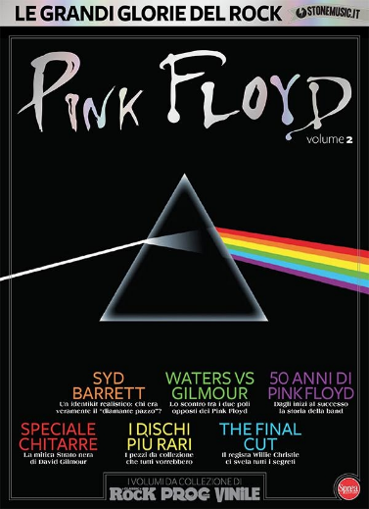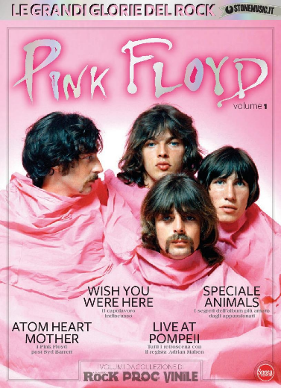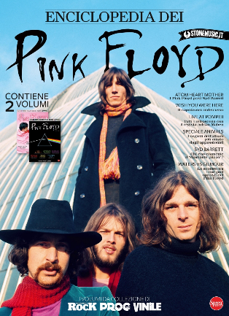
Le *grandi glorie del rock. – 1- . - Cernusco sul Naviglio : Sprea, 2020- . – volumi : ill. ; 29 cm. - CAG2111873
Comprende:
1: Pink Floyd : volume 1
2: Pink Floyd : volume 2

La *grande enciclopedia dei Pink Floyd : periodico bimestrale. - [N. 1 set.-ott. 2021]- . - Cernusco sul Naviglio : Sprea, 2021- . - volumi : ill. ; 29 cm. ((Annuale. – Il n. 4 (2023) contiene i n. 1-2 (2020) de: Le grandi glorie del rock. - BVE1020889
Variante del titolo: *Enciclopedia dei Pink Floyd
Soggetto: Pink Floyd <complesso musicale> - Periodici

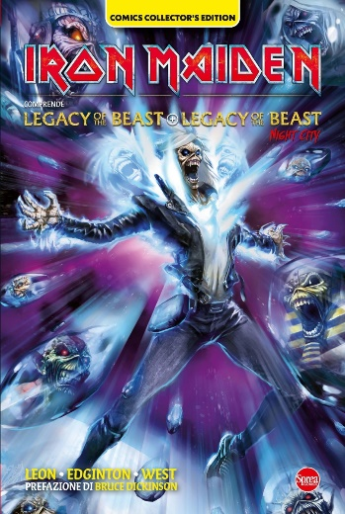
*Iron Maiden. - N. 1 (ago.-set.)- . - Cernusco sul Naviglio : Sprea, [2025?]- . - volumi : fumetti ; 21 cm. ((Bimestrale. - Il n. 1 comprende: Legacy of the beast + Legacy of the beast night city. - BVE1017812
Titolo del codice a barre: *Heavy metal Iron Maiden mega
Soggetto: Iron Maiden <complesso musicale> - Fumetti - Periodici

Informazioni storico-bibliografiche
Un'edizione unica che raccoglie i due racconti a fumetti completi della serie dedicata alla band che ha scritto la storia della musica heavy metal mondiale: gli Iron Maiden. 'Legacy of the Beast' e 'Legacy of the Beast Night City' catapultano i protagonisti del gruppo rock in universi fantastici il cui destini dipende proprio da loro. Con un'aggiunta delle varie versioni delle cover delle uscite originali americane, questo volume si afferma come un pezzo da collezione di oltre 250 pagine imperdibile. https://sprea.it/rivista/52614-heavy-metal-iron-maiden-n1.

